豊明市創業支援補助金 申請書類チェックシート

事業者名称
担当者
電話
メール

必要書類
- 創業支援補助金交付申請書
- 事業計画書
- 市区町村税完納証明書又はそれに類するもの
（転入・移転の場合は前住所地のもの。法人の場合は、創業している場合に限る。）
- 【個人事業者】本市の住民票※
- 開業届または履歴事項全部証明書※
- 【許認可を必要とする業種】許可証の写し※
- 豊明市商工会の事業計画認定書（補助対象事業着手前に発行されたものに限る。）
- 契約書の写し※
- 図面※
- 【キッチンカー・移動販売車の場合】自動車検査証の写し※
- 補助対象経費の内訳を説明する書類（見積書等。契約書に内訳が含まれる場合は不要）
- 【工事・改造の場合】現況写真
- その他市長が必要とする書類
確認事項
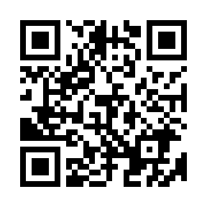
- 法令遵守しているか。 法令遵守とは、法律や条例、省令等の社会のあらゆる規範やルールを守ること。
- 小規模企業者であるか。申請時に創業から3年以内か。
小規模企業者の定義についてはQRコードより確認ください。
- 豊明市内に事業所を有し、事業を行っているか。※
- 【キッチンカー・移動販売車の場合】自動車検査証上の使用の本拠の位置が豊明市内か。※
- 【個人事業者】市内に居住しているか。※
- 【法人】本店所在地が市内か。※
- 補助事業完了後も３年以上継続して事業を行う計画があるか。
- 【許認可を必要とする業種】当該許可を受けているか。※
- 1事業者１回１区分の申請か。

※交付申請時に確認・提出できない場合は、必ず実績報告時にお願いします。

